**LABORATORIO NO. 11: GRAFOS**

# Objetivos

Utilizar el Tipo Abstracto de Datos Grafo para solucionar problemas computacionales que requieran modelar relaciones matriciales

1. Analizar los órdenes de crecimiento y el desempeño de las estructuras de datos que implementan un grafo
2. Integrar los *grafos* con las otras estructuras de datos vistas en el curso

# Desarrollo

En los grupos previamente definidos sigan los siguientes pasos para el laboratorio de hoy.

## Cargar el ejemplo ISIS1225-SampleGraph

Asegúrense que todos los miembros del equipo tienen acceso al ejemplo SampleGraph para ello utilicen el URL <https://github.com/ISIS1225DEVS/ISIS1225-SampleGraph> y sigan el proceso acostumbrado: Fork del proyecto a su espacio en GitHub y clone a su máquina local.

En la sección unificada del curso, encontrarán la sección “Rutas de buses de Singapur”. Al descargar el archivo singapure_bus_routes.zip, deben descomprimirlo y copiar todos los archivos *\*.CSV* al directorio Data del proyecto SampleGraph.

Estos datos están tomados del siguiente proyecto de Kaggle:

<https://www.kaggle.com/gowthamvarma/singapore-bus-data-land-transport-authority>

El conjunto de datos contiene información de rutas de buses, paraderos y distancias entre los paraderos del sistema de buses de la ciudad de singapur.

Los archivos de rutas tienen la siguiente información:

*ServiceNo, Operator, Direction, StopSequence, BusStopCode, Distance,WD_FirstBus, WD_LastBus, SAT_FirstBus, SAT_LastBus, SUN_FirstBus, SUN_LastBus.*

## Entender la estructura de datos

En el ejemplo, se utilizará la información de las rutas, paraderos y distancias entre paraderos para modelar, mediante un grafo, el sistema de transporte de buses de Singapur.

Para crear el grafo se utilizan los archivos con las rutas y la secuencia de paraderos, así como la distancia entre paradas. Una parada puede servir a más de una ruta, por lo que los vértices del grafo tendrán la siguiente estructura:

*<BusStopCode>-<ServiceNo>*

Por ejemplo: ‘75009-10’ para indicar que esa parada es para la ruta 10 y

‘75009-101’ para indicar que esa misma parada también sirve a la ruta 101.

Los arcos, representan segmentos de ruta que comunican dos paradas. Como peso de los arcos, se tiene la distancia entre las dos estaciones.

El grafo es dirigido, dado que las rutas tienen una dirección específica entre las estaciones.

Con esta explicación, revisen el archivo *view.py* e identifiquen las operaciones que puede hacer el usuario. No importa por ahora si algunas de ellas no son claras, en los siguientes laboratorios las exploraremos en más detalle.

Revisen ahora el archivo *model.py* y entiendan cómo está planteado el analizador de rutas de buses.

**Pregunta 1:** ¿Qué características tiene el grafo definido?, ¿Tamaño inicial, es dirigido?, ¿Estructura de datos utilizada?

Es un grafo dirigido con un tamaño de 14000 y usa un ATD del tipo lista de adyacencias.

## Ejecutar el Ejemplo

Ahora desde el archivo view.py ejecuten el ejemplo. El archivo view.py tiene el nombre del archivo a leer. En el directorio Data, encuentran archivos de diferentes tamaños: 50, 150, 300, 1000, etc. El nombre del archivo indica aproximadamente el número de líneas del archivo CSV.

Cambien en el archivo view.py, de archivo, comenzando con el más pequeño y luego con el siguiente en tamaño hasta probar con todos.

Al ejecutar el ejemplo con cada archivo, encontrarán las siguientes opciones:

*\*\*\*\*\*\*\*\*\*\*\*\*\*\*\*\*\*\*\*\*\*\*\*\*\*\*\*\*\*\*\*\*\*\*\*\*\*\*\*\*\*\*\**

*Bienvenido*

*1- Inicializar Analizador*

*2- Cargar información de buses de singapur*

*3- Calcular componentes conectados*

*4- Establecer estación base:*

*5- Hay camino entre estación base y estación:*

*6- Ruta de costo mínimo desde la estación base y estación:*

*7- Estación que sirve a más rutas:*

*0- Salir*

*\*\*\*\*\*\*\*\*\*\*\*\*\*\*\*\*\*\*\*\*\*\*\*\*\*\*\*\*\*\*\*\*\*\*\*\*\*\*\*\*\*\*\**

Ejecuten la opción 1 para crear las estructuras.

Ejecuten la opción 2 para crear el grafo a partir del archivo de rutas. Por ejemplo, al ejecutar el programa con el archivo: 'bus_routes_300.csv'

Obtienen la siguiente información:

*\*\*\*\*\*\*\*\*\*\*\*\*\*\*\*\*\*\*\*\*\*\*\*\*\*\*\*\*\*\*\*\*\*\*\*\*\*\*\*\*\*\*\**

*Cargando información de transporte de singapur ....*

*Numero de vértices: 295*

*Numero de arcos: 382*

*El límite de recursión actual: 1000*

*El límite de recursión se ajusta a: 20000*

*Tiempo de ejecución: 0.05674999799999991*

*\*\*\*\*\*\*\*\*\*\*\*\*\*\*\*\*\*\*\*\*\*\*\*\*\*\*\*\*\*\*\*\*\*\*\*\*\*\*\*\*\*\*\**

* En este caso verán varios mensajes.
* El primero es que se actualiza el número de llamados recursivos de Python. Identifiquen en el programa, dónde se realiza el cambio.

**Pregunta 2:** ¿Qué instrucción se usa para cambiar el límite de recursión de Python? ¿Por qué considera que se debe hacer este cambio?, ¿Cuál es el valor inicial que tiene Python cómo límite de recursión?

Para cambiar el límite de recursión se utiliza la instrucción sys.setrecursionlimit(newrecursionLimit), consideramos que este cambio se debe hacer porque el valor predeterminado por Python es muy pequeño y al utilizar grafos se sobrepasa este limite de recursión, el valor inicial que tiene Python cómo límite de recursión es 1000.

Cada instrucción del programa arroja el tiempo que tomó su ejecución. La opción 4, que luego trabajaremos más a fondo en el curso, es la que más tiempo toma.

Al ejecutarla verán algo como:

*\*\*\*\*\*\*\*\*\*\*\*\*\*\*\*\*\*\*\*\*\*\*\*\*\*\*\*\*\*\*\*\*\*\*\*\*\*\*\*\*\*\*\**

*Estación Base: BusStopCode-ServiceNo (Ej: 75009-10): 75009-10*

*Tiempo de ejecución: 0.06441147900000033*

*\*\*\*\*\*\*\*\*\*\*\*\*\*\*\*\*\*\*\*\*\*\*\*\*\*\*\*\*\*\*\*\*\*\*\*\*\*\*\*\*\*\*\**

Utilicen el vértice propuesto en el ejemplo: 75009-10 y tomen nota del tiempo que toma esta instrucción con cada uno de los archivos CSV.

Nota: Deben ejecutar siempre las opciones 1 y 2 antes de usar la opción 4.

Esta operación, calcula la ruta más corta desde la estación indicada (75009-10) a todas las otras estaciones (todos los vértices del grafo).

Si luego utilizan la opción 6, y ponen por ejemplo como estación destino: 15151-10, verán el camino propuesto para ir de la estación 75009-10 a la estación 15151-10.

Ahora, ejecuten el programa con cada uno de los archivos CSV. Por cada archivo, tomen nota del número de vértices y el número de arcos del grafo (reportado cuando ejecutan la opción 2) y el tiempo de ejecución que toma la opción 4. (Esta prueba se debe hacer siempre en el mismo computador, idealmente con todos los programas cerrados, solo ejecutando VSCode)

**Pregunta 3:** ¿Qué relación creen que existe entre el número de vértices, arcos y el tiempo que toma la operación 4? (Ayuda: ¿es un crecimiento lineal?)

El número de vértices muestra un crecimiento lineal con respecto a la cantidad de datos ingresados, sin embargo, el número de arcos y el tiempo muestran un crecimiento cuadrático. Adjunto grafica con los datos tomados después de cargar cada archivo.

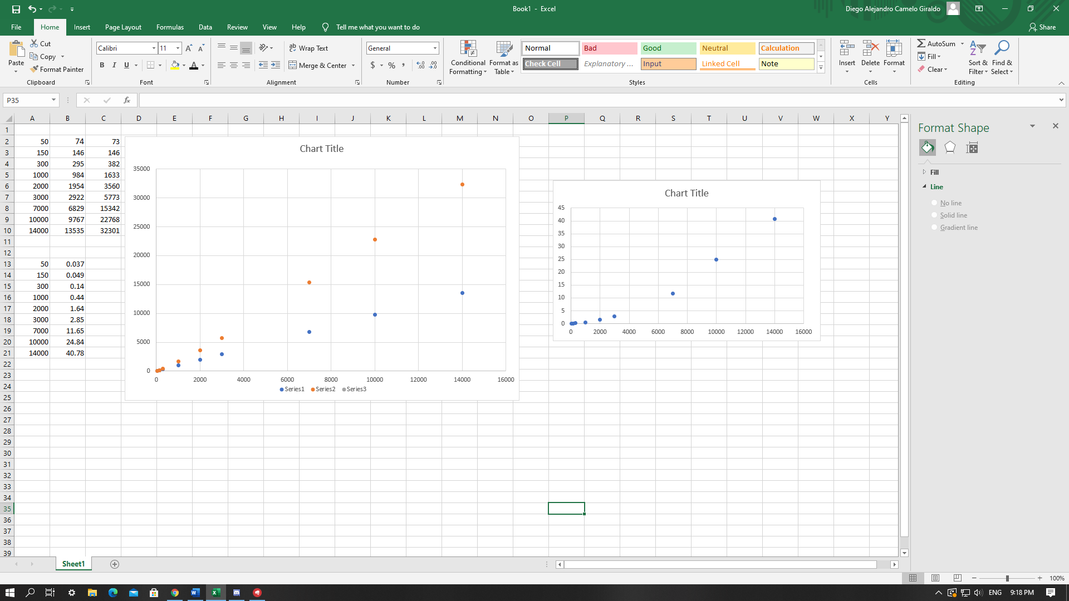

Grafica de cantidad de vértices(azul) y cantidad de arcos(naranja) sobre cantidad de datos cargados.

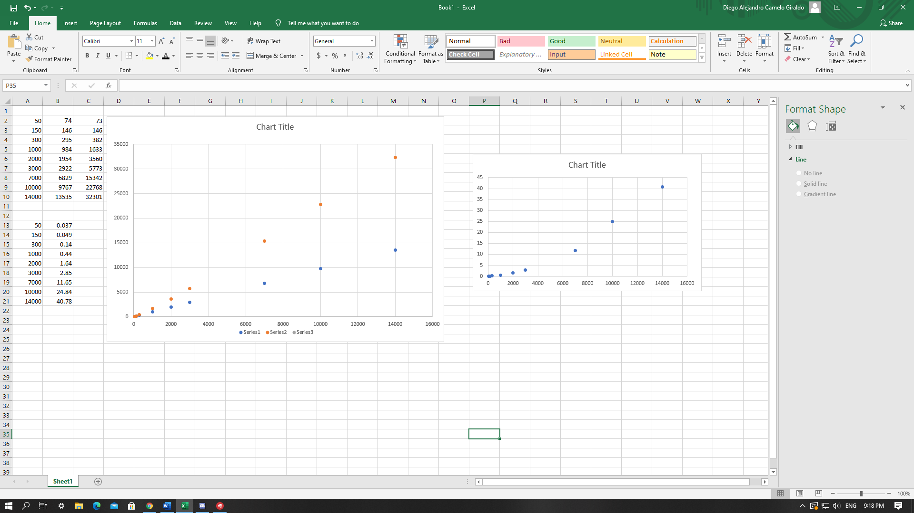

Grafica de tiempo de ejecución de la opción 4 sobre cantidad de datos.

Recuerden que cualquier documento solicitado durante las actividades debe incluirse en el repositorio GIT y que solo se calificará hasta el último **COMMIT** realizado dentro de la fecha límite del miércoles 4 de noviembre de 2020, antes de la media noche (11:59 pm).